**Fondamenti di Comunicazioni e Internet**

Esame del 28-01-2022

Docenti: Proff. A. Capone, M. Cesana, G. Maier, F. Musumeci

|  |  |
| --- | --- |
| **Cognome** |  |
| **Nome** |  |
| **C. persona** |  |
| **Matricola** |  |

Punteggi

|  |  |  |  |
| --- | --- | --- | --- |
| Esercizio 1 | Esercizio 2 | Esercizio 3 | Quesiti |
|  |  |  |  |

**Esercizio 1**

(9 punti)

L’ISP “*FCI*” gestisce il blocco di indirizzi IPv4 **90.5.48.0/21** che deve essere usato per assegnare indirizzi ai propri clienti (si veda la figura sotto).

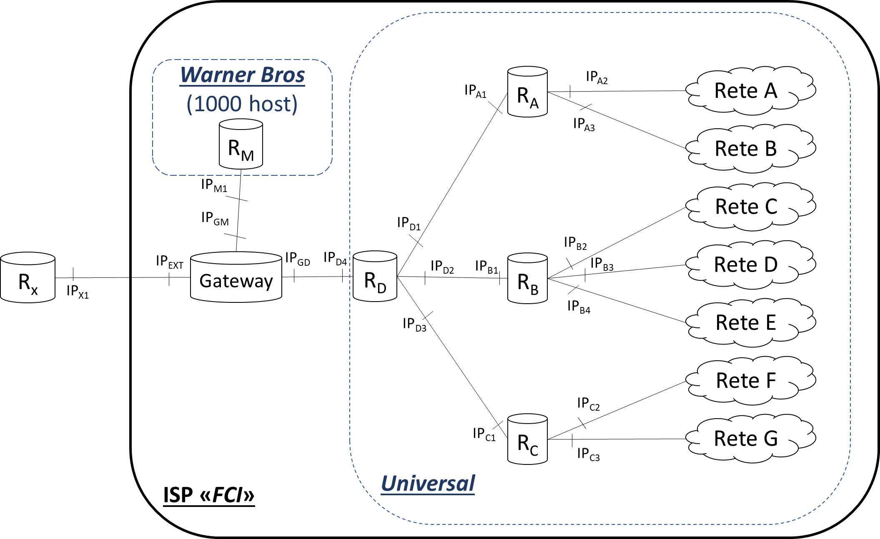

Tra questi, il cliente **“*Warner Bros”***ha già acquistato dall’ISP il primo blocco di indirizzi (quello con indirizzi più bassi) che soddisfa, con il minor spreco possibile di indirizzi IP, l’assegnamento per 1000 host su un’unica rete.

1. Si riporti di seguito il blocco assegnato dall’ISP al cliente **“*Warner Bros”****,* usando la notazione decimale puntata e specificando la maschera in notazione /n.

BLOCCO USATO PER **“*Warner Bros”****: ________________________ / _____*

Si assuma ora che un nuovo cliente, **“*Universal”****,* richieda all’ISP un blocco di indirizzi che sia in grado di soddisfare le esigenze di indirizzamento con tecnica VLSM e con il minor spreco possibile di indirizzi IP per le seguenti reti:

* + Rete A con 500 indirizzi
  + Rete B con 200 indirizzi
  + Rete C con 115 indirizzi
  + Reti D, E, F con 25 indirizzi ciascuna
  + Rete G con 10 indirizzi
  + 3 Reti punto-punto (RD-RA, RD-RB, RD-RC).

I numeri di indirizzi riportati sopra (500, 200, 115, etc.) includono anche eventuali interfacce di router presenti nelle reti A, B, C, etc.

1. Si riporti di seguito il blocco assegnato dall’ISP al cliente **“*Universal”****,* usando la notazione decimale puntata e specificando la maschera in notazione /n.

BLOCCO USATO PER **“*Universal”****: __________________________ / _____*

1. Per ciascuna delle reti A, B, C, etc., del cliente **“*Universal”***, ipotizzando di assegnare ad esse blocchi di indirizzi contigui e ordinatamente (a partire dal più basso disponibile), si compili la tabella sottostante riportando l’indirizzo di rete e l’indirizzo di broadcast diretto utilizzando la stessa notazione del blocco di indirizzi originario.

|  |  |  |
| --- | --- | --- |
| Rete | Indirizzo di rete | Indirizzo di broadcast diretto |
| A | 90.5.52.0/23 | 90.5.53.255 |
| B | 90.5.54.0/24 | 90.5.54.255 |
| C | 90.5.55.0/25 | 90.5.55.127 |
| D | 90.5.55.128/27 | 90.5.55.159 |
| E | 90.5.55.160/27 | 90.5.55.191 |
| F | 90.5.55.192/27 | 90.5.55.223 |
| G | 90.5.55.224/28 | 90.5.55..239 |
| RD-RA | 90.5.55.240/30 | 90.5.55.243 |
| RD-RB | 90.5.55.244/30 | 90.5.55.247 |
| RD-RC | 90.5.55..248/30 | 90.5.55.251 |

1. Supponendo che alle interfacce dei router “Gateway” ed “Ri” (i=A, B, C, D, M, X) siano stati assegnati gli indirizzi IP simbolici così come indicato in figura:
   1. si scriva la tabella di routing del router RC
   2. si scriva la tabella di routing del router Gateway

*Note:*

* Il Gateway serve anche alle macchine di ISP **“*FCI”*** per raggiungere i server esterni di Internet
* Si usi la notazione /n per indicare la netmask
* Si scrivano tabelle di routing nella maniera più compatta possibile

1. Si ipotizzi ora che **la rete F del cliente** **“*Universal”* si trasferisca interamente all’interno della rete del cliente “*Warner Bros”* (cioè disconnessa dal router RC e connessa al router RM) senza che vengano modificati gli indirizzi IP degli host.** Si indichi se e come cambia la tabella di routing del router *Gateway* per consentire di raggiungere gli host della rete F, mantenendo validi i criteri specificati nelle note al punto d).

SOLUZIONE

1. BLOCCO USATO PER “Warner Bros”: 90.5.48.0/22
2. BLOCCO USATO PER “Universal”: 90.5.52.0/22
3. Vedi sopra

Tabella di routing del router RC

|  |  |
| --- | --- |
| Network/Netmask | Next-hop |
| 0.0.0.0/0 | IPD3 |

Tabella di routing del router Gateway

|  |  |
| --- | --- |
| Network/Netmask | Next-hop |
| 90.5.48.0/22 | IPM1 |
| 90.5.52.0/22 | IPD4 |
| 0.0.0.0/0 | IPX1 |

1. Bisogna aggiungere la riga seguente

|  |  |
| --- | --- |
| Network/Netmask | Next-hop |
| 90.5.55.192/27 | IPM1 |

**Esercizio 2**

(6 punti)

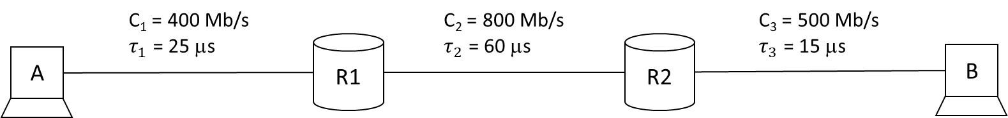

Si consideri la rete in figura, dove sono indicate le capacità e i ritardi di propagazione di ciascun link. Al tempo t=0, l’host A deve aprire una connessione TCP per trasferire a B un file di dimensione $F=40 kByte$.

Si considerino i seguenti parametri:

$- MSS=250 Byte$

$- SSTRHESH=32 MSS$

$- RWND molto grande$

$- T_{O}=10 ms$ avviato all’inizio della trasmissione di un pacchetto

$- \text{ACK e messaggi SYN/ACK di apertura connessione TCP di dimensione trascurabile}$

1. Si indichi il valore $W_{cont}$ della finestra di trasmissione che potrebbe consentire trasmissione continua. Motivare la risposta, indicando eventualmente il link su cui la trasmissione diventa continua.
2. Si calcoli il tempo totale di trasferimento del file in assenza di errori (dal tempo t=0 fino alla ricezione dell’ultimo ack).
3. Si ripeta il punto b) nel caso in cui $RWND=32 MSS$.

SOLUZIONE

$T_{1}=5 μs$*; $T_{2}=2.5 μs$; $T_{3}=4 μs$*

$RTT=T_{1}+T_{2}+T_{3}+2\left(τ_{1}+τ_{2}+τ_{3}\right)=211.5 μs$

$F=160 MSS$*; $SSTHRESH=32 MSS$; $RWND=inf.$*

$T_{open}=2\left(τ_{1}+τ_{2}+τ_{3}\right)=200 μs$

*a) $W*T_{1}≥RTT⇒W≥42.3⇒W_{cont}=43 MSS$*

Pacchetti trasmessi: (1) – (2) – (4) – (8) – (16) – (32) – (33) – (34) – (30)

La trasmissione NON diventa mai continua perché vengono esauriti i pacchetti prima di raggiungere $W_{cont}$

*b) $T_{tot}=T_{open}+8RTT+29T_{1}+RTT=T_{open}+9RTT+29T_{1}=2.2485 ms$*

*c) $RWND=32 MSS$*

Pacchetti trasmessi: (1) – (2) – (4) – (8) – (16) – (32) – (32) – (32) – (32) – (1)

${T'}_{tot}=T_{open}+10RTT=2.315 ms$

**Esercizio 3**

(6 punti)

Nella LAN in figura (dove S1, S2, S3 sono switch e H4 è un hub) le tabelle di switching sono inizialmente vuote. Si indichino con MAC.x e IP.x (x=M, N, O, P, Q, R) gli indirizzi MAC e IP degli host (x=M, N, O, P, Q, R). Sono inviate in sequenza temporale le trame indicate sotto.

* Compilare le tabelle sottostanti indicando il contenuto delle tabelle di inoltro degli switch S1, S2 ed S3 ad avvenuta ricezione di ognuna delle trame. **Per le trame successive alla prima, indicare solo la variazione di ciascuna delle tabelle d’inoltro rispetto alla trama precedente**.
* Per ogni scambio, indicare inoltre se la trama può essere osservata ai punti di osservazione P1, P2.

Trama 1: da N a P

Trama 2: da Q a M

Trama 3: ARP request da Q a R

Trama 4: ARP reply da R a Q

**1. N -> P**

|  |  |  |  |  |  |  |  |
| --- | --- | --- | --- | --- | --- | --- | --- |
| S1 | |  | S2 | |  | S3 | |
| MAC | Porta |  | MAC | Porta |  | MAC | Porta |
| MAC.N | 2 |  | MAC.N | 1 |  | MAC.N | 1 |
|  |  |  |  |  |  |  |  |
|  |  |  |  |  |  |  |  |
|  |  |  |  |  |  |  |  |
|  |  |  |  |  |  |  |  |

Visibilità in P1 e P2 (Sì/No)

|  |  |
| --- | --- |
| P1: sì | P2: sì |

**2. Q -> M**

|  |  |  |  |  |  |  |  |
| --- | --- | --- | --- | --- | --- | --- | --- |
| S1 | |  | S2 | |  | S3 | |
| MAC | Porta |  | MAC | Porta |  | MAC | Porta |
| MAC.Q | 3 |  | MAC.Q | 3 |  | MAC.Q | 2 |
|  |  |  |  |  |  |  |  |
|  |  |  |  |  |  |  |  |
|  |  |  |  |  |  |  |  |
|  |  |  |  |  |  |  |  |

Visibilità in P1 e P2 (Sì/No)

|  |  |
| --- | --- |
| P1: sì | P2: sì |

**3. ARP Request Q -> R**

|  |  |  |  |  |  |  |  |
| --- | --- | --- | --- | --- | --- | --- | --- |
| S1 | |  | S2o | |  | S3 | |
| MAC | Porta |  | MAC | Porta |  | MAC | Porta |
|  |  |  |  |  |  |  |  |
|  |  |  |  |  |  |  |  |
|  |  |  |  |  |  |  |  |
|  |  |  |  |  |  |  |  |
|  |  |  |  |  |  |  |  |

Visibilità in P1 e P2 (Sì/No)

|  |  |
| --- | --- |
| P1: sì | P2: sì |

**4. ARP Reply R -> Q**

|  |  |  |  |  |  |  |  |
| --- | --- | --- | --- | --- | --- | --- | --- |
| S1 | |  | S2 | |  | S3 | |
| MAC | Porta |  | MAC | Porta |  | MAC | Porta |
|  |  |  |  |  |  | MAC.R | 2 |
|  |  |  |  |  |  |  |  |
|  |  |  |  |  |  |  |  |
|  |  |  |  |  |  |  |  |
|  |  |  |  |  |  |  |  |

Visibilità in P1 e P2 (Sì/No)

|  |  |
| --- | --- |
| P1: sì | P2: no |

**Quesiti (6) punti)**

**Domanda 1**

(3 punti)

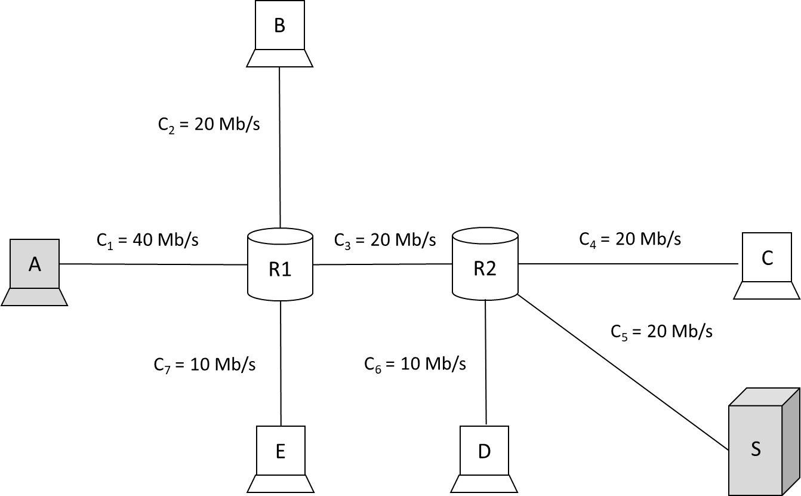

Nella rete in figura, il client A deve scaricare dal server S una pagina web costituita da un documento base HTML e N=7 oggetti. Nella rete sono presenti i seguenti flussi interferenti di lunga durata (bidirezionali):

* 5 flussi tra E e C
* 3 flussi tra B e D

Si riportino di seguito le capacità equivalenti utilizzate per il download del documento base (Chtml) è di ciascuno degli N oggetti (Cogg) nei seguenti casi:

1. Connessioni TCP persistenti

Chtml = 2.5 Mbit/s____________________ Cogg = 2.5 Mbit/s __________________

1. Connessioni TCP non persistenti e aperte in parallelo quando possibile

Chtml = 2.5 Mbit/s____________________ Cogg = 1.33 Mbit/s __________________

1. Come nel punto b), **ma assumendo che la capacità del link R1-E sia C7 = 40 Mbit/s**

Chtml = 2.22 Mbit/s____________________ Cogg = 1.33 Mbit/s __________________

**Domanda 2**

(3 punti)

Un segnale audio di banda 𝐵=25 kHz viene campionato alla frequenza di Nyquist, digitalizzato usando 8 bit per campione, e trasmesso con una modulazione 16-QAM.

Si riportino di seguito:

* La frequenza di campionamento:

Fc = 50 kHz ___________________

* La velocità (bit/s) del segnale digitale:

Rb = 400 kbit/s ___________________

* La banda occupata dal segnale modulato assumendo una efficienza spettrale 𝜂 = 2 simbolo/s per Hz:

Bw = (Rb/log2 16) / 𝜂 = 50 kHz ___________________